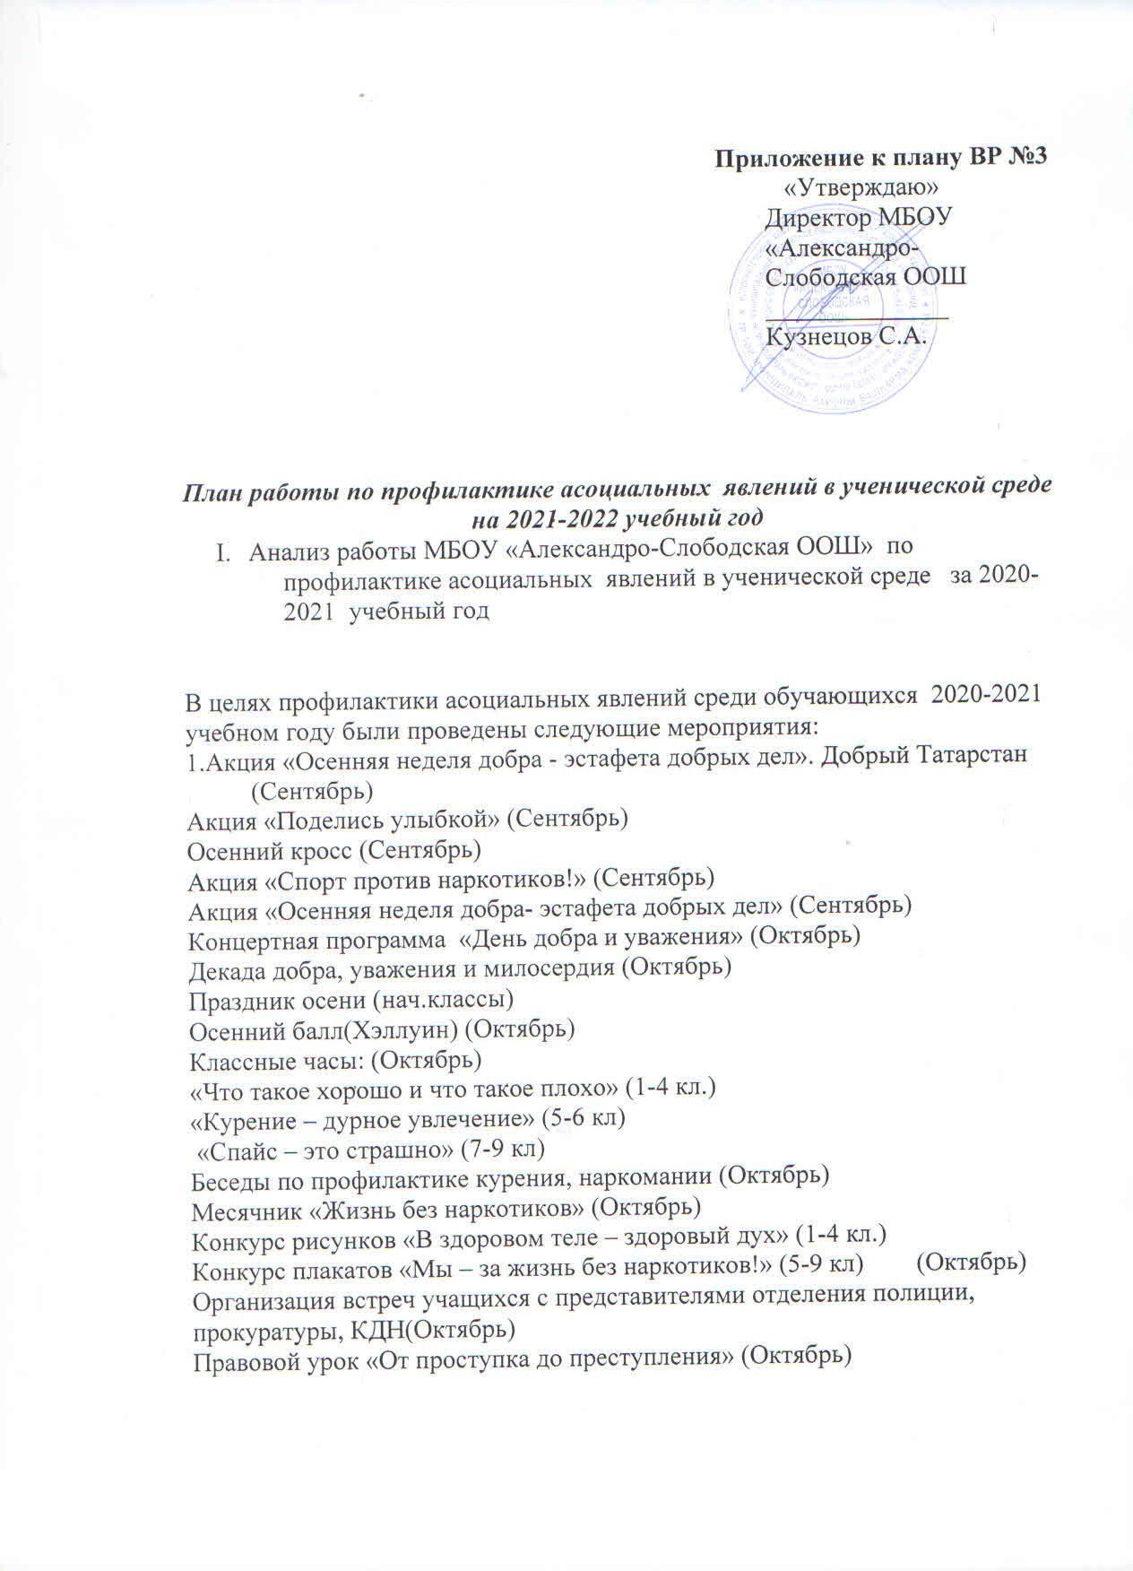

Правовой урок «От проступка до преступления» (Октябрь)
Выставка книг и периодических изданий в школьной библиотеке «Школьникам о праве» (Октябрь)
День протеста против курения (Ноябрь)
Президентские состязания
Соревнования КЭС-баскет (Ноябрь)
Всемирный день борьбы со СПИДом «СПИД и его профилактика» (Декабрь)
Классный час «Все о здоровье»
Выставка, посвященная дню борьбы со СПИДом (Декабрь)
Президентские состязания (Декабрь)
Акция «Красная ленточка» (Декабрь)
Классный час «Мы выбираем жизнь» (по профилактике подросткового суицида)(Январь)
Классный час «Толерантность–это твой жизненный путь». Февраль
Весенняя Неделя Добра (Март)
Весенняя неделя добра (Апрель)
Классный час «Семь Я»,
мероприятия, спортивные соревнования, посвященный Дню семьи (Май)
Классный час ««Скажи телефону доверия «да!» (май)
Весенний кросс, посвященный Дню Победы
Президентские состязания (май)
Акция «Всемирный день без табака» (май)

Цели:
- Изменение отношения к наркотикам и формирование личной ответственности за свое поведение, обусловливающее снижение спроса на ПАВ в детско-молодежной среде.
- Пропаганда ЗОЖ, формирование антинаркотических установок, активно отрицательной позиции по отношению к вредным привычкам и зависимостям.
Задачи:
- Обучение учащихся ЗОЖ
- Санитарно-гигиеническое воспитание школьников
- Профилактика ВИЧ инфекций и половое воспитание
- Формирование жизненных умений и навыков
- Повышение уровня здоровья учащихся
- Создание системы раннего выявления и контроля лиц, приобщенных к употреблению наркотиков,
- Обучение родителей проведению текущего антинаркотического контроля, умению преодолевать конфликтные ситуации и стрессы.

Организационно-массовая работа
- Работа с родителями и взаимодействие со специалистами

№ | Мероприятия | Срок | Ответственный
1. | Раннее выявление уч-ся с ЗПР и совместная работа со специалистами городской медико-педагогической кампании | В течение года | Классные руководиетли  Зам.директора по УВР
2 | Совет профилактики школы | По графику | Зам.директора по ВР
3 | Организация работы родительского патруля | Еженедельно | Исполнительный комитет местного самоуправления
4 | Работа классных родительских комитетов с семьями «трудных учащихся» | По необходимости | Администрация  Классные руководители

- Работа с учащимися

№ | Мероприятия | Срок |  | Ответственный
1 | Участие в муниципальном этапе конкурса рисунков антикоррупционной направленности «Надо жить честно!» | Сентябрь | 1-9 | Классные руководители
2 | Акция «Осенняя неделя добра- эстафета добрых дел». Добрый Татарстан | Сентябрь | 1-9 | Классные руководители
3 | Акция «Поделись улыбкой» | Сентябрь | 1-9 | Участники проекта «СМС-дети»
4 | Осенний кросс | Сентябрь | 1-9 | Учителя физкультуры
5 | Акция «Спорт против наркотиков!» | Сентябрь | 1-9 | Участники проекта СМС-дети
6 | Сбор информации о занятости обучающихся в полугодии, составление социального паспорта школы | Сентябрь | 1-9 | Классные руководители
7 | Акция «Осенняя неделя добра- эстафета добрых дел» | Сентябрь | 1-9 | Классные руководители
8 | Концертная программа «День добра и уважения» | Октябрь | 1-9 | Классные руководители
9 | Декада добра, уважения и милосердия | Октябрь | 1-9 | Классные руководители
10 | Праздник осени (нач.классы)  Осенний балл | Октябрь | 1-9 | Классные руководители начальных классов  Воспитатель Кузьмина И.А.
11 | Классные часы п профилактике дурных привычек  Беседы по профилактике курения, наркомании | Октябрь | 1-9 | Классные руководители  Воспитатель Кузьмина И.А.
12 | Месячник «Жизнь без наркотиков» | Октябрь | 1-9 | Классные руководители
13 | Конкурс рисунков и плакатов о здоровом образе жизни(1-9 кл.) | Октябрь | 1-9 | Кл.руководители  Кузьмина И.А.
14 | Организация встреч учащихся с представителями отделения полиции, прокуратуры, КДН | В течение месячника | 5-9 | Администрация
15 | Правовой урок для несовершеннолетних | Октябрь | 8-9 | Учитель истории
16 | Выставка книг и периодических изданий в школьной библиотеке «Школьникам о праве» | Октябрь | 5-9 | Библиотекарь Рагузина Л.А.
17 | День протеста против курения | Ноябрь | 1-9 | «SMS-дети»
18 | Президентские состязания  Соревнования КЭС-баскет | Ноябрь | 7-9 | Учитель физ-ры Хадиуллин Н.Н.
19 | Всемирный день борьбы со СПИДом «СПИД и его профилактика» | Декабрь | 8-9 | Кл.руководители  Отряд по профилактике правонарушений
20 | Классный час «Все о здоровье»  Выставка, посвященная дню борьбы со СПИДом | Декабрь | 1-6  1-9 | Кл.руководители  Библиотекарь
21 | Президентские состязания | Декабрь | 5-9 | Учитель физкультуры
22 | Акция «Красная ленточка» | Декабрь | 1-9 | «SMS-дети»
23 | Классный час «Мы выбираем жизнь» (по профилактике подросткового суицида) | Январь | 1-9 | Классные руководители
24 | Спортивные состязания | Январь | 1-9 | Учитель ф.з.к.
25 | Классный час «Толерантность–это твой жизненный путь». | Февраль | 1-9 | Классные руководители
26 | Соревнования по лыжным гонкам, стрельбе | Февраль | 5-9 | Учитель физ-ры
27 | Весенняя Неделя Добра | Март | 1-9 | Классные руководители
28 | Весенняя неделя добра | Апрель | 1-9 | Классные руководители
29 | Классные часы, спортивные соревнования, посвященный Дню семьи | Май | 1-9 | Кл.руководители, учителя физкультуры  Кузьмина И.А.
30 | Классный час ««Скажи телефону доверия «да!» | май | 1-9 | Классные руководители
31 | Весенний кросс, посвященный Дню Победы | май | Сборная школы | Учитель физ-ры
32 | Акция «Всемирный день без табака» | май | 5-9 | «SMS-дети»

3.Работа с педагогическими кадрами

№ | Мероприятия | Срок | Ответственный
1 | Обучающие занятия с классными руководителями по реализации программы просвещения родителей «Путь к успеху», «Здоровье» | Май | Зам.директора по ВР
2 | Создание инициативной творческой группы по составлению программы «Путь к успеху», «Здоровье» на следующий учебный год. | Май

